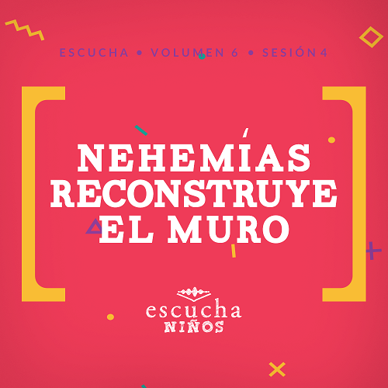Presentación para el líder
En la Biblia abundan las historias con milagros inmediatos. Nehemías nos enseña el valor de confiar en Dios y en su tiempo. Nehemías entendía la importancia de contar con el apoyo de reyes terrenales, líderes locales y una perfecta sincronización llegada la hora de compartir sus planes con otros. Nehemías pudo completar un increíble proyecto de construcción y continuar con la restauración de Jerusalén al confiar en Dios. Cuando confío en Dios, Él me ayuda a superar cualquier situación.

Lección bíblica
Nehemías dirige al pueblo
Nehemías 2:11–20
Verdad de fe
Dios quiere que confíe en Él.
Versículo de fe
2 Corintios 5:7 (NTV)
Pues vivimos por lo que creemos y no por lo que vemos.

Preparación para la sesión
Tiempo de preparación para el líder: 20–25 minutos
Materiales necesarios
Grupo grande
- Biblia
- Cantos de adoración (Se sugiere buscar en Internet canciones alegres y dinámicas relacionadas con la Biblia y con el tema)
- Aquellos grupos que no usen celulares o tabletas también necesitarán:
    - Proyector o televisor
    - Computadora o laptop
    - Video o Diapositiva Normas
    - Video Cuenta regresiva – 60 segundos
    - Diapositiva Verdad de fe
    - Video o Diapositiva Versículo de fe
    - Video Lección bíblica A
    - Video Lección bíblica B
    - Diapositiva Bíblica 1
- Vasos, por lo menos tres por niño
- Cinta adhesiva para marcar las líneas de inicio y de llegada en el piso
Grupo pequeño
- Hoja de actividad Grupo pequeño 1, una por niño
- Hoja de actividad Grupo pequeño 2, una hoja cada siete niños
- Hoja para actividad Conexión del grupo – Grupo pequeño, una por grupo
- Tijeras, una por niño
- Pegamento
- Crayolas, lápices de color, o marcadores

Para descargar los videos de las sesiones, las diapositivas y el material para imprimir, visita: ProyectoCompromisoBiblico.com/Descargas

Preparación
Grupo grande
- Descargar los videos y las diapositivas que correspondan.
- Elegir cantos de alabanza y tenerlos listos para su reproducción.
- Marcar con cinta las líneas de salida y de llegada.
Grupo pequeño
- Imprimir la Hoja de actividad – Grupo pequeño 1, una hoja por niño.
- Imprimir la Hoja de actividad – Grupo pequeño 2, una hoja cada siete niños.
- Cortar las tiras de la Verdad de fe de la Hoja de actividad 2 – Grupo pequeño, para entregar a los niños.
- Imprimir y recortar las fotos para la Conexión del grupo – Grupo pequeño. Luego esconderlas en el salón.

¿Es la primera vez que enseñas Escucha para Niños? Lee la Guía para el facilitador.
Grupo grande
30 minutos
Verifica qué materiales se necesitan al comienzo de la sesión.

Introducción
¡Qué alegría verlos! En la historia bíblica de hoy, vamos a visitar un sitio en construcción. Me pregunto si alguna vez vieron un proyecto que se está construyendo. ¿Una casa? ¿Un edificio de muchos pisos? ¿Una carretera? ¿Un puente? ¿Un cerco o un muro? En nuestra historia bíblica veremos el desarrollo de un proyecto de construcción muy importante.
No sé ustedes, pero a veces, cuando veo algo que se está construyendo, no lo entiendo, parece que no tiene sentido. No puedo imaginarme ni visualizar cómo va a quedar cuando esté terminado. ¿Cómo pueden un par de columnas en el piso convertirse en un hermoso hotel de tres pisos? Pero pueden. Hay planos y muchas piezas distintas, y si confiamos en el proceso, al final todo saldrá bien.
Lo mismo pasa en nuestra vida. No siempre sabemos cómo quedará al final, pero Dios sí lo sabe.
• Mostrar Diapositiva Verdad de fe.
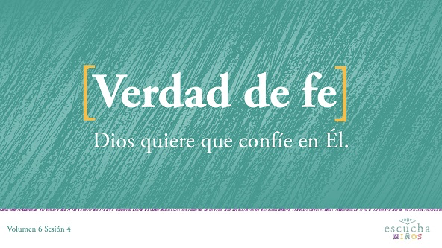
Veamos nuestra Verdad de fe y digámosla todos juntos. Dios quiere que confíe en Él.
Esta vez, cuando la repitamos, vamos a golpearnos la palma con el puño de la otra mano cuando decimos cada palabra, como si martilláramos cada palabra. ¡Una vez más! Dios quiere que confíe en Él. ¡Qué bien la dicen!
Repaso de las Normas (opcional)
En las construcciones hay muchas reglas; por ejemplo, hay que usar casco y no ir por los caminos donde circulan vehículos. Nosotros tenemos algunas reglas que cumplir mientras estamos juntos. Veámoslas.
• Mostrar Video Normas.
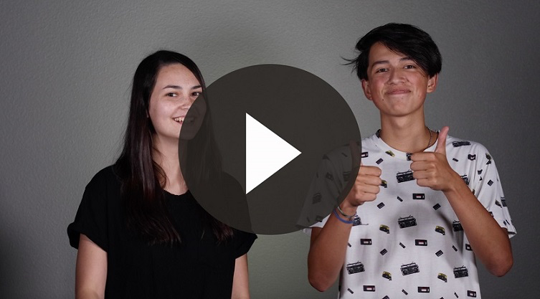

Juego
Construye una pared
Materiales necesarios
- Vasos, por lo menos tres por cada niño
- Cinta para marcar líneas de salida y de llegada en el piso
- Video Cuenta regresiva – 60 segundos
Preparación
- Marcar con la cinta las líneas de salida y de llegada en el piso.
Vamos a construir una pared. Para eso, nos dividiremos en dos equipos. Cada equipo correrá una carrera de relevos para apilar sus vasos y construir una pared. La meta será levantar la pared más grande.
Una persona de cada equipo correrá y colocará un vaso boca abajo. La siguiente persona correrá y colocará el segundo vaso junto a ese vaso o sobre ese vaso. Cuando terminen los sesenta segundos para levantar las paredes, ganará el equipo que tenga la pared con más vasos. ¿Listos? En sus marcas, listos, ¡ya!
• Mostrar Video Cuenta regresiva – 60 segundos.
• Aplaudan al equipo ganador.
¡Eso estuvo divertido! ¿Se dieron cuenta que todo tiene que estar justo en su lugar para que los vasos no se caigan? Hoy, vamos a ver la historia de un hombre de la Biblia que ayudó a reconstruir las puertas y el muro de una ciudad. Se llamaba Nehemías. Antes de escuchar más sobre Nehemías, vamos a adorar a Dios. ¡Todos de pie! ¡Alabemos a Dios!

Adoración
Hay muchas maneras de adorar a Dios: orando, cantando, levantando las manos, arrodillándonos y muchas más. A mí me gusta cantar cuando adoro a Dios. Vamos a alabar juntos a Dios.
• Dirige a los niños en el canto de una o dos canciones de alabanza. Lee las sugerencias al principio de la sesión.

Lección bíblica
Me agrada alabar a Dios y sé que a Él le gusta escucharme cantar. Inclinemos la cabeza y oremos.
Oración
Querido Dios, gracias por amarme. Sé que puedo confiar en ti en todas las situaciones. Tú siempre estarás conmigo y nunca me dejarás. Gracias, Señor. Amén.
Video introductorio
Hoy tenemos mucho trabajo, pero antes de comenzar con la historia bíblica, veamos qué están haciendo nuestros amigos de «Desafío aceptado».
• Mostrar Video Lección bíblica A.
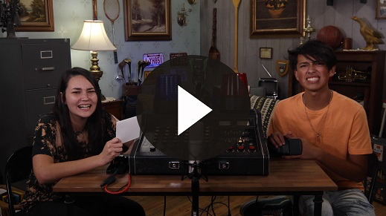
¡Increíble! ¿Ustedes aceptarían ese desafío? (Respuesta del grupo) Pasemos a nuestra historia bíblica.
Historia bíblica
Hoy vamos a leer del libro de Nehemías. (Abre la Biblia en Nehemías).
Hasta ahora, vimos cómo los babilonios destruyeron la ciudad de Jerusalén y se llevaron a mucha gente cautiva a Babilonia. Con el tiempo, los babilonios fueron derrotados por los medos y los persas. Entonces, apareció la reina Ester y salvó a los judíos. ¿Se acuerdan esas historias?
Pero no todos los judíos vivían cautivos en tierra extraña. En realidad, había un grupo de gente que todavía vivía en Jerusalén. La mayor parte de la ciudad había sido destruida y todos sus muros habían sido derribados. No era un lugar seguro para vivir, pero aun así, mucha gente vivía allí.
Hoy, al leer sobre la vida de Nehemías, aprenderemos cómo Dios quiere que confíe en Él. Nehemías era copero del rey de Persia. ¿Alguien sabe lo que es un copero? (Respuesta del grupo) El rey de Persia le confiaba su vida al copero, a Nehemías.
El copero era un funcionario muy respetado porque su tarea era asegurarse de que la bebida que se servía en la mesa real se pudiera tomar sin peligro. En aquellos días, los reyes tenían muchos enemigos, y una manera de matar a un rey era envenenando su bebida. Nehemías era responsable de que eso no sucediera. En ocasiones tuvo que arriesgar su vida probando una bebida antes que el rey.
Nehemías estaba en el palacio de invierno del rey, en Susa, a unos mil quinientos kilómetros (novecientas millas) de Jerusalén. Se enteró por uno de sus hermanos el mal estado en que las puertas y los muros de la ciudad estaban y que necesitaban ser reparados. Nehemías se afligió mucho. Lloró y pasó días sin comer porque sabía que Jerusalén estaba en ruinas.
Nehemías nunca había estado en Jerusalén. Dios estaba obrando en su corazón porque quería encomendarle una tarea especial.
Cuando Nehemías estuvo de nuevo en la presencia del rey, aun estaba muy triste. ¿Alguna vez estuvieron muy tristes por muchos meses? (Respuesta del grupo) Es mucho tiempo para estar triste. Para el rey, la tristeza de Nehemías era tan clara que le preguntó por qué estaba triste.
Nehemías se asustó porque sabía que era un gran riesgo estar triste en presencia del rey. Le explicó que Jerusalén estaba en ruinas, pero en vez de enojarse, el rey preguntó a Nehemías qué podía hacer para ayudarlo. Le concedió tiempo libre, le dio cartas para ayudarlo en el viaje y los materiales que necesitaría para reconstruir el muro.
Nehemías viajó a Jerusalén con la bendición del rey de Persia. El rey envió soldados para proteger y escoltar a Nehemías y a sus hombres. El viaje de mil quinientos kilómetros (novecientas millas) a Jerusalén les tomó varios meses.
Cuando Nehemías llegó a Jerusalén, durante tres días no le contó a nadie qué hacía allí. ¿Qué piensan que estaba haciendo? (Respuesta del grupo) Para saberlo, leamos Nehemías 2:11–12.
• Lee o pide a un niño que lea Nehemías 2:11–12.
Nehemías recorrió silenciosamente toda la ciudad y la inspeccionó. Se encontró con los muros derribados, las puertas quemadas y tantos escombros que ni siquiera podía pasar con su burro. Luego regresó a la ciudad y habló con los líderes. Leamos qué les dijo en Nehemías 2:17.
• Lee o pide a un niño que lea Nehemías 2:17.
Nehemías les contó cómo el rey de Persia había sido generoso y le había dado no solo su bendición para reconstruir las murallas, sino también los materiales necesarios. ¡La gente se emocionó! Se alegraron y gritaron que querían empezar a reconstruir el muro.
Pero a algunos no les agradó la idea. Ellos no eran judíos, y querían controlar lo que pasaba en Jerusalén. Acusaron a Nehemías de rebelarse contra el rey. No estaban contentos con los cambios que quería hacer Nehemías, y no les agradaba que él estuviera a cargo.
¡La tarea que Nehemías y la gente de Jerusalén tenían por delante era enorme! Parecía casi imposible, pero Nehemías confiaba en Dios. Estaba tan seguro de que Dios lo ayudaría que dijo a los que lo criticaban que ¡el Dios del cielo los ayudaría a tener éxito!
A Nehemías le esperaban otros desafíos. Hubo ocasiones en que lo amenazaron de muerte. A veces, la gente tuvo que usar solo una mano para reconstruir el muro, porque en la otra tenía que sostener un arma para defenderse. Se esforzaron mucho, y después de cincuenta y dos días terminaron la reconstrucción del muro. Nadie se lo esperaba. A pesar de los enemigos que quisieron detener la obra, ellos confiaron en Dios.
• Mostrar Diapositiva – Lección bíblica 1.
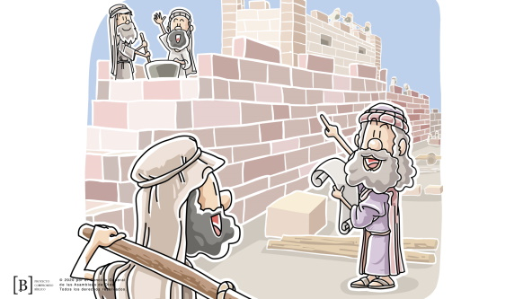
Enseñanza
Nehemías gobernó Jerusalén durante los siguientes doce años. No solo reconstruyó el muro y mantuvo segura a la ciudad, sino que también hizo que mucha gente se volviera a Dios, al recordarle la ley de Dios. Dios quiere que le confiemos los problemas que enfrentamos y todo lo que nos pasa en la vida.
Nehemías sabía lo importante que era enfocarse en lo que Dios quería que hiciera. Tal vez tú nunca tengas que levantar un muro alrededor de una ciudad, pero tendrás que hacer lo que Dios te pida, aun cuando haya gente que te diga que no lo hagas.
Tendrás que tomar una decisión. Por más difícil que parezca, sabemos que podemos confiar en Dios en todo. Cuando seguimos su dirección, nos ayuda y provee lo que necesitamos. Solo tenemos que poner nuestra confianza en Él.
Versículo de fe
Así como Nehemías confió en Dios, necesitamos recordar que Dios quiere que confíe en Él. Cuando aprendo un versículo de la Palabra de Dios, me vendrá a la mente cuando tenga dudas y me recordará que puedo confiar en Él. La fe no se basa en lo que pasa a mi alrededor, sino que se basa en lo que creo. Repitamos el versículo con los ademanes.
• Mostrar Video Versículo de fe.
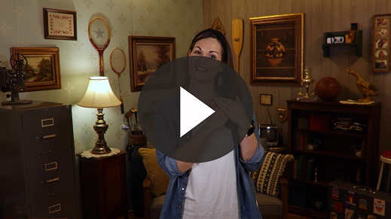
2 Corintios 5:7 (NTV)
Pues vivimos por lo que creemos y no por lo que vemos.
Cuando no sabemos cuál será el resultado ni qué pasará, debemos tener fe. Necesitamos creer que Dios obrará todo para bien. Recordemos que Dios quiere que confíe en Él.

Oración y respuesta
Mientras oran, podrías poner de fondo una música suave de adoración.
Guardemos silencio por unos minutos para que Dios nos hable. Orar es conversar. Hablo con Dios, y luego lo escucho. Sé que Él me habla cuando tengo cierta impresión o cierto pensamiento. Tal vez Él traiga a mi mente una situación o una persona en la que no estaba pensando antes.
Hoy, mientras oramos, pidamos a Dios que nos hable y luego escuchemos lo que Él nos dice. Busca un lugar donde sentarte y escuchar a Dios, sin que nadie esté muy cerca de ti. Luego, pregúntale a Dios qué es eso que necesitas saber para confiar en Él hoy. Y, por último, escucha.
• Espera mientras los niños oran. Luego comienza a cantar el canto de alabanza. La música de fondo ya podría estar sonando mientras los niños oran o podría ser un canto de alabanza para cantar juntos.
Adoración
Reproduce un canto de adoración.
Video de cierre
Fue un momento de oración muy especial. Ahora veamos cómo resultó el desafío del equipo de «Desafío aceptado».
• Mostrar Video Lección bíblica B.
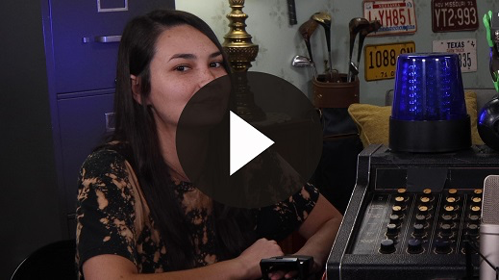
Decidamos todos confiar en Dios como nos desafiaron nuestros amigos. A veces puede ser difícil, pero por eso mismo necesitamos recordar nuestra Verdad de fe.
• Mostrar Diapositiva Verdad de fe.
Repítanla conmigo. Dios quiere que confíe en Él. ¿Podemos confiar en Dios? ¡Sí! Entonces, vamos a repetirla una vez más, bien fuerte. Dios quiere que confíe en Él.
• Invita a los niños a pasar a los grupos pequeños (o despídete de ellos si el encuentro termina aquí).
Grupo pequeño
30 minutos
Esta parte se puede hacer con todo el grupo de niños o en grupos pequeños. Durante las actividades en grupos pequeños, el objetivo es que los niños se acerquen a la Palabra de Dios y que también se relacionen con los demás en su grupo. El líder del grupo pequeño se encargará de dirigir las actividades.

Conexión del grupo
Inspecciona la ciudad
Materiales necesarios
- Conexión del grupo – Grupo pequeño
- Tijeras
Preparación
- Imprime y recorta las fotos para la Conexión del grupo – Grupo pequeño. Luego, escóndelas en el salón.
Formen parejas. Cada pareja inspeccionará el salón como Nehemías inspeccionó la ciudad de Jerusalén. Salió de noche y no le dijo a nadie qué iba a hacer. La Biblia nos dice que Nehemías encontró tres cosas: escombros, puertas quemadas y muros derribados.
En este salón hay seis carteles. Cada pareja tendrá que ser como Nehemías y explorar el salón. Encuentren los carteles, pero déjenlos en donde estén. No digan a nadie dónde encontrarlos. Regresen a sus asientos cuando hayan encontrado los seis carteles. Recuerden, no digan a nadie dónde están hasta que yo les indique.
Listos, ¿quién puede señalar dónde están los diferentes carteles? (Diferentes parejas señalarán dónde están los carteles). Qué buen trabajo de inspección que hicieron para encontrar los escombros, las puertas quemadas y las murallas derribadas.

Repaso de la lección bíblica
Materiales necesarios
- Biblias, una para cada niño

No requiere preparación previa.
Repaso de la historia bíblica: Nehemías 2:11–20
Hoy escuchamos la historia de Nehemías y cómo reconstruyó el muro, pero vamos a investigar un poco más. Vamos a leer la Biblia y ver qué más dice sobre el hecho de que Dios quiere que confíe en Él. Abran la Biblia en el libro de Nehemías, y vamos a dividir la historia en porciones más pequeñas para leerla.
• Divide la lectura bíblica en porciones más pequeñas para que los voluntarios las lean en voz alta.
Es un excelente pasaje de la Biblia que nos muestra los desafíos que tuvo que enfrentar Nehemías y nos indica lo que sucederá en los siguientes capítulos. Nehemías tuvo que decidir confiar en Dios.
Verdad de fe
Así como Nehemías tuvo fe y confió en Dios, nosotros también necesitamos tener fe y confiar en Dios. Por eso nuestra Verdad de fe hoy es Dios quiere que confíe en Él.
• Mostrar Diapositiva Verdad de fe.
Repítanla conmigo. Dios quiere que confíe en Él. Vamos a susurrarla, como si fuera de noche y se la decimos a Nehemías mientras inspecciona silenciosamente la ciudad de Jerusalén. Dios quiere que confíe en Él.

Reflexión en grupo
Puedes usar todas o solo algunas de las preguntas como iniciadoras de la conversación. Las preguntas marcadas con asterisco (*) están pensadas para estimular la conversación. Adáptalas a los intereses y la madurez del grupo. En general, los niños mayores tendrán más capacidad que los menores de profundizar en los temas.
Preguntas
¿Cómo reaccionó Nehemías cuando se enteró del estado en que estaba Jerusalén?
¿Cuánto tiempo se tardaba alguien al viajar de Susa a Jerusalén?
¿Cómo piensas que se habrá sentido Nehemías cuando llegó a Jerusalén?
Nuestra Verdad de fe hoy es Dios quiere que confíe en Él. ¿Qué significa para ti esa Verdad de fe?
¿Cómo respondió Nehemías cuando la gente intentó desanimarlo?
* ¿Alguna vez ayudaste con un arreglo de la casa o con un proyecto entre tus familiares o amigos que parecía que nunca se terminaría? ¿Quién nos quiere contar cómo le fue? ¿Crees que a Nehemías le pareció que este era un proyecto demasiado grande para poder terminarlo?
Cuando Nehemías describió sus planes, recibió dos respuestas diferentes. ¿Por qué habrá sido? ¿Cuáles fueron las respuestas?
Es común que haya gente que se entusiasma con lo que Dios te dice que hagas y gente que no. ¿Qué tendrías que hacer en esa situación?
¿Cuál es la relación de la historia de hoy con el Versículo de fe que estamos aprendiendo? En qué momento tenemos que confiar en Dios, ¿para creer o para ver? Es fácil confiar cuando vemos; es cuando no podemos ver, que necesitamos confiar en Dios.
* ¿En qué querrá Dios que confíes en Él en este momento? ¿Crees que será fácil o difícil confiar en Dios a través de esa situación?

Aplicación y respuesta
Nehemías se preocupó por reparar su ciudad y Dios le dio todo lo que necesitaba para llevar a cabo la tarea. Aun cuando algunos intentaron poner a la gente en contra de él, Nehemías confió en Dios. Sé que cuando Dios me ha dirigido a hacer algo, yo también necesito confiar en Él. Dios quiere que confíe en Él.
Nehemías dedicó tiempo a orar y planificar antes de empezar a trabajar. Reconoció que cuando caminaba al ritmo de Dios, Él lo cuidaba. El muro de la ciudad se terminó más rápido que lo que todos pensaron. Necesito confiar en Dios como confió Nehemías, porque los planes de Dios son los mejores.
Desarrolla un hábito
Anima a los niños a escoger un objeto cotidiano para asociarlo a la Verdad de fe.
Podemos desarrollar el hábito de recordar lo que aprendimos hoy sobre Dios. Por ejemplo, esta semana si sientes que Dios te anima a que hagas algo o alguien te pide que hagas algo, acostúmbrate a decir sí en vez de discutir. Te ayudará a iniciar el proceso de confiar en Dios.
¿Qué deberíamos recordar para confiar en Él en esos casos? (Escucha las respuestas).
• Toma nota de lo que sugieran los niños.
Oración
Oremos y pidamos a Dios que nos ayude.
Gracias, Dios, por mostrarme una y otra vez en la Biblia y en mi vida que puedo confiar en ti. Ayúdame a ser como Nehemías y no dejarme distraer de lo que tú quieres que haga. Amén.

Repaso del Versículo de fe
No requiere preparación previa.
Nuestro Versículo de fe para hoy es 2 Corintios 5:7. Se requiere fe para creer de verdad que Dios quiere que confíe en Él. Nuestro Versículo de fe nos ayuda a entender qué es la fe. Vamos a repetir juntos el Versículo de fe con los ademanes.
• Mostrar Diapositiva Versículo de fe
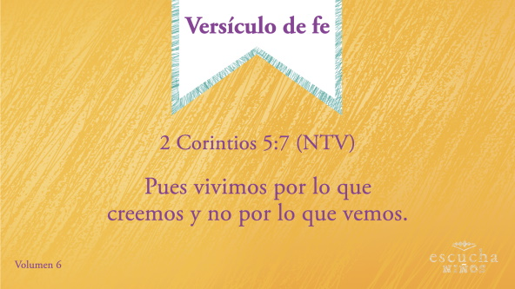
2 Corintios 5:7 (NTV)
Pues vivimos por lo que creemos y no por lo que vemos.
Versículo de fe
Porristas
¡Qué bien aprendieron el versículo! Hoy, mientras hablábamos de la confianza, pensé en las porristas. Saben a quiénes me refiero. Esos equipos de porristas que sostienen a algunas compañeras en el aire mientras alientan a su equipo. La persona que está en el aire debe tener mucha confianza en sus compañeras. No vamos a sostener a nadie en el aire ni a hacer pirámides humanas, pero sí vamos a alentar.
Las porristas a veces forman letras con los brazos. ¿Podremos hacer una F para la palabra fe? Ahora, necesito que usen su creatividad e inventen una letra o acción para cada palabra del Versículo de fe, como si fuéramos todos porristas. (Puede ser algo sencillo como usar la letra C para Corintios. Los niños pueden ser muy creativos; te sorprenderán).
2 Corintios 5:7 (NTV)
Pues vivimos por lo que creemos y no por lo que vemos.
¡Excelente trabajo! Podrían empezar su propio grupo de porristas. Vamos a repetirlo juntos ¡una vez más! (Espera mientras los niños repiten el Versículo de fe como si fueran porristas).
2 Corintios 5:7 (NTV)
Pues vivimos por lo que creemos y no por lo que vemos.

Actividad creativa
Construcción de una pared
Materiales necesarios
- Hoja de actividad – Grupo pequeño 1, una por niño
- Hoja de actividad – Grupo pequeño 2, una hoja cada siete niños
- Tijeras, un par por niño
- Pegamento
- Crayolas, lápices de color, o marcadores
Preparación
- Imprimir la Hoja de actividad 1 – Grupo pequeño, una hoja por niño.
- Imprimir la Hoja de actividad 2 – Grupo pequeño, una hoja cada siete niños.
- Recortar las tiras de la Verdad de fe de la Hoja de actividad 2 – Grupo pequeño, para dar una a cada niño.
Tienes dos papeles. El primero es un muro de ladrillos, que necesita que tú le tapes los agujeros con ladrillos. Recorta los ladrillos de la tira de papel y pégalos en orden en los rectángulos negros, para terminar de reparar la pared. Mientras coloreas la hoja, piensa en todas las maneras en que Dios ayudó a Nehemías a reconstruir el muro.
Oración
Querido Dios, gracias por darme fe para confiar en ti en todas las situaciones. Te amo y confío en ti. Amén.

Repaso de la Verdad de fe
• Muestra la diapositiva Verdad de fe mientras llegan los padres.
• Aprovecha al máximo el tiempo con los niños, para que los padres vean lo que aprendieron. Pide que repitan la Verdad de fe y luego despídete de los niños para que se vayan con sus padres.
Hoy aprendimos cómo Nehemías confió en Dios. Una de las cosas más importantes que recordar es: Dios quiere que confíe en Él. Repítanla conmigo.
• Mostrar Diapositiva Verdad de fe.
Dios quiere que confíe en Él. ¡Qué bien la dicen!

Despedida
• Al retirarse, los niños se llevan la Hoja de Actividad – Grupo pequeño.
• Recuerda a los padres que tengan el Devocional familiar con sus hijos.
• Recuérdales también la fecha y hora de la siguiente sesión.

